Objetivos e introducción al Marketing Digital
El Marketing Digital son todos los esfuerzos de marketing que una compañía, marca o un profesional individual hace en plataformas online. Algunas estrategias que definen al marketing digital son:
Tener un website
Generar contenido a través de un Blog
Tener una estrategia de Email Marketing
Generar contenido a través de distintos formatos, como e-books y white papers
Producir infografías
Generar herramientas interactivas
Generar contenidos y tener presencia en redes sociales
PR digital, relaciones sociales digitales
Conseguir reseñas en sitios especializados
Influencer Marketing
---IMAGEN 1---
Existen 2 tipos de abordajes, que se complementan. Tienen características de como llaman la atención del usuario
Inbound Marketing Captura la atención con su permiso, centrado en el cliente (SEO, Blogging, atracción, Customer-centric)
Outbound Marketing Marketing de la interrupción, centrado en el producto (Puerta fría, Spam, publicidad, marketer-centric)
Tipos de negocio: El marketing sirve para todo tipo de negocio
B2B - Entre empresas
B2C - Empresa a Cliente
H2H - Humanos a humanos

¿Cuál es la diferencia entre Inbound y Outbound Marketing?
Existen dos tipos de abordajes en marketing digital: Inbound Marketing y Outbound Marketing. La principal diferencia entre ambas es la manera de llamar la atención de los usuarios.
Outbound marketing es una estrategia de marketing que busca llamar la atención de tus usuarios para ponerles al frente las características de tu producto o servicio. Utiliza la comunicación unidireccional, no espera feedback inmediato del usuario y busca impactar a la mayor cantidad de personas sin importar si estos son realmente usuarios objetivos. (televisión, radio, adds)
Por otra parte, el Inbound Marketing tiene al cliente en el centro de toda su estrategia, busca captar la atención de los usuarios generando contenido relevante para una audiencia muy especifica o quienes puedan llegar a ser parte de esta. Comunicación interactiva. Se desarrollan los clientes tipo ideal. El contenido busca informar y entretener. Es naturalmente creativo.
El Inbound Marketing y el Outbound Marketing NO son contrapuestos. Juntos forman parte de una estrategia más completa para cualquier marca o compañía. Es muy importante poder familiarizarse con los elementos de estas estrategias para poder usarlas correctamente en tus campañas con tu publico objetivo.

Outbound Marketing
Outbound marketing es una estrategia de marketing que busca llamar la atención de tus usuarios para ponerles al frente las características de tu producto o servicio.
El outbound marketing utiliza la comunicación unidireccional, no espera feedback inmediato del usuario y busca impactar a la mayor cantidad de personas sin importar si estos son realmente nuestros usuarios objetivos. Es por esto que estas estrategias son consideradas como marketing invasivo o marketing de interrupción.
El outbound marketing esta enfrentando una etapa de transición y nuevos desafíos, servicios digitales como Netflix, Spotify, Waze, Instagram, Twitter y muchos otros están enfrentando muy fuertemente a las formas más tradicionales de marketing y publicidad como la TV, la radio, los medios impresos e incluso formas de publicidad digital como banners, email marketing o Google y Facebook Ads. El outbound esta relacionado con el alto presupuesto para su implementación.
Hay 3 factores fundamentales para explicar este cambio:
E-commerce: Ayer la publicidad te llevaba a una tienda mientras que hoy la publicidad te lleva directamente al proceso de compra.
Los millennials (nacido entre 1984 -1996): Hoy representan la parte más grande del mercado, todo debe ser fácil, rápido y sin inconvenientes. Expected value: el valor esperado va cambiando con el tiempo.
Escasez de atención: Ante el gran aumento de información, la atención de la audiencia se ha reducido bastante: el 60% del contenido generado por las empresas es percibido por sus clientes como pobre o no llega a la audiencia en el momento y canal adecuado.

¿Para qué? Los objetivos como norte
Vamos a enfocarnos en los objetivos de una estrategia Inbound.
Primero debes preguntarte ¿para qué?
Los objetivos son:
- Incrementar ventas
- Atención al público
- Social listening (que se dice de tu marca, etc)
- Generación de leads (posibles contactos, posibles clientes, bases de datos)
- Posicionarte como experto
- etc

Conocerás el método de planeación de objetivos SMART. En español los reconocemos como objetivos:
-Specific = Específicos. Debe estar muy claramente definido, redactado en una sola oración que cualquiera pueda entender (Ej: quiero incrementar el trafico a mi sitio)
-Measurable = Medible. Tiene que ser cuantificable con una métrica que puedas analizar y seguir en el tiempo.(Ej: un 15% mas de visitantes únicos)
-Attainable = Alcanzable. No dejes de ser ambicioso: son embargo tu objetivo debe ser realista en función del contexto (recurso por ej) y alcanzable.(Un 15% mas de trafico es una meta realizable según los estándares de la industria)
Relevant = Relevante. Debe ir en linea con el objetivo final de tu negocio y con sus posibilidades. (El objetivo final de mi negocio es vender muebles y mi sitio es mi marketplace o sitio de e-commerce)
-Timely = Ubicado temporalmente. Debes establecer un tiempo especifico para ese objetivo.(En los próximos 2 meses)

Para que tengas un mejor entendimiento de cómo plantear un buen objetivo SMART te damos algunos ejemplos.
Te dejamos algunos tips:

- Sé realista y ambicioso
- Calcula los recursos que vas a necesitar
- Manténlos como un norte
- Vuelve a revisarlos cada tres meses como mínimo

------------EXCELS 1 y 2------------

¿Para quién? La importancia de una audiencia definida
Tu audiencia no puede ser todo el mundo, es muy importante tener una audiencia muy bien definida para tu estrategia de Inbound Marketing.
Existen dos tipos de variables para clasificar nuestra audiencia: variables duras y variables blandas.
Las variables duras vienen un poco más del marketing tradicional: se clasifica a la audiencia por su genero, edad, ocupación, hábitos de consumo y nivel socio-cultural.
En cambio, las variables blandas son un nuevo tipo de variables que ha traído el marketing digital y tienen que ver con el estilo de vida, la personalidad, los valores y creencias o sus intereses y motivaciones.
Es con la suma de las variables duras y las variables blandas que las plataformas digitales nos ayudan a definir nuestra audiencia.
Con esto listo, podemos pasar al siguiente paso, Construir el Buyer Persona: el prototipo o esquema del usuario ideal al que esta apuntando nuestro contenido.
Tips para construir buenos Buyer Personas:
- Sé lo más detallado posible, tomate el tiempo necesario.
- No hagas más de 2 o 3 buyer personas.
- Mantén el documento a la mano para siempre recordar a quién le estás hablando en la producción de contenidos.
- Basa tu construcción en datos, no sólo en suposiciones. Es muy importante hacer entrevistas a usuarios reales de nuestro servicio.

Reto: Define tu objetivo y construye tu buyer persona
Perfumaterg
Venta de perfumes unisex.
Objetivo final: Poder aumentar las ventas a través de Redes Sociales (Fb e Ig)
S: Aumentar el feedback y seguidores reales de la pagina.
M: un 15% con respecto al encargo anterior.
A: Teniendo en cuenta la gran cantidad de pedidos es una métrica alcanzable.
R: Es relevante ya que en la medida que se aumenta la cantidad de ventas, se re-invierte la ganancia para un próximo pedido y de esta forma poder abarcar mas pedidos.
T: 3 meses

¿Qué es el marketing de contenidos?
Marketing de Contenidos es una estrategia de marketing digital que se basa en la creación y distribución de contenido relevante para un publico objetivo con el fin de impulsar a futuros clientes o fidelizar a los que ya tenemos.

El funnel de marketing es una estrategia fundamental en el marketing de contenidos, tiene lo siguientes elementos:

Atracción: Vas a hablar a una audiencia que NO te conoce y está buscando información en un mar de contenidos.
Persuasión: Usando tu contenido tienes que mostrar los mejores atributos de tu marca.
Conversión: Necesitas que la venta se concrete, ya sea con ofertas especiales u otro tipo de estimulo comercial.
Fidelización: Tus clientes actuales deben convertirse en ““embajadores de la marca””, es decir, que recomienden tu servicio con sus amigos y conocidos por haber tenido una muy buena experiencia contigo.

El marketing de contenidos usa el modelo de cascada de contenidos.
1 Reconvertir: Comienza con contenido original que debemos reconvertir a distintos tipos de formatos: videos cortos, infografias o e-books.
2 Distribuir: El contenido reconvertido lo vamos a distribuir por canales de estrategias inbound y outbound marketing, como posts, newsletters, landing pages o la prensa.
3 Capitalizar: Por último, vamos a capitalizar este contenido: la producción y distribución de contenido debe conseguir objetivos concretos, generar leads, suscriptores, trafico, descargas o enriquecer nuestras bases de datos.

Si quieres profundizar más sobre el tema de Marketing de Contenidos ingresa a: https://platzi.com/clases/contenido/
Si quieres profundizar más sobre el tema de Creación y Optimización del Funnel de Ventas https://platzi.com/clases/funnel/

Creando contenidos de calidad: Blogs, infografías y case studies
Hay una serie de factores que debes considerar para que tu contenido sea un buen contenido. Debes saber cuáles son los mensajes que tu marca quiere transmitir, debes considerar cuales son los intereses de tu audiencia objetiva y por supuesto, las tendencias. El punto medio entre estos factores lo podemos llamar: el contenido ideal.
El objetivo de nuestra comunicación puede ser: interactuar, educar, entretener, vender o divulgar. Esto depende de qué enfoque tiene nuestro contenido, puede estar enfocado a la fidelización, atracción, conversión o fidelización de nuestros usuarios. Recuerda que es muy importante que sepas para qué estas comunicando.

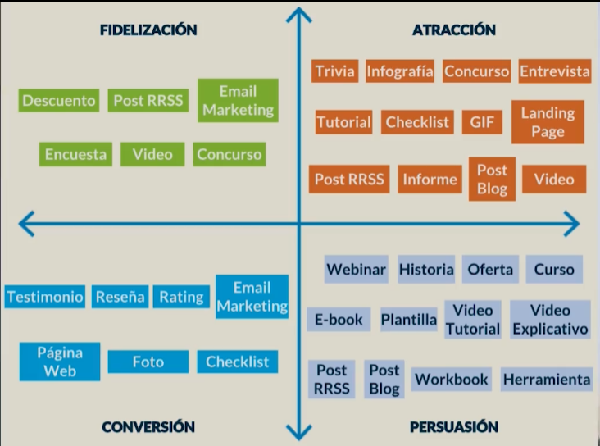

Tips para blogs:
- Publica de manera regular, al menos una vez por semana.
- Los posts deben tener entre 1.000 y 2.000 palabras, esto depende de que tan largas prefiere las lecturas tu público.
- Asegúrate de tener visible el nombre del autor y las fechas de publicación.
- Utiliza imágenes y videos para apoyar el tema y romper la monotonía del texto.
- Destaca los contenidos de mayor rendimiento, tus lectores deben descubrir fácilmente a tu mejor contenido.
- No olvides incluir herramientas de social sharing, cada nuevo post es una nueva oportunidad de conseguir nuevos seguidores para tu blog y tus redes sociales.

Tips para infografías:
- Comparte la infografia en tu blog, asegúrate de incluir un código para que tu audiencia pueda incrustarla en otros sitios web.
- Promociónala a través de redes sociales y en tu plan de email marketing.
- Amplifica tu alcance subiendo la infografia a directorios públicos.
- No dejes de lado posibles acciones de PR con este contenido.

Tips para Case Studies: (Narran casos de clientes que usando tu producto o servicio tuvieron una buena experiencia)
- La mayoría de casos de estudio siguen este simple formato: desafío, solución y resultados.
- Usa quotes o citas directas de clientes para reforzar la historia, sobretodo de la parte de resultados.
- Promociónalo a través de redes sociales y en tu plan de email marketing.
- Compártelos en tu blog, en Slideshare, como PDF descargable o para leer en línea.
- Puedes elaborar case studies en otros formatos como video o infografías.
- No dejes de lado posibles acciones de PR con este contenido.

Creando contenidos de calidad: White papers y videos
Los White Papers son un contenido generado en formato PDF que se sube a una landing y tiene como objetivo enriquecer una base de datos. Esta estrategia de marketing te permite generar clientes potenciales y posicionarte como un thought-líder, un experto en la industria. Por otra parte el video es el contenido más poderoso en una estrategia de marketing digital, te permite transmitir ideas complejas de forma fácil y atractiva.

Tips para White Papers:
- Puede ser impreso, en PDF electrónico o con formato de revista digital.
- Es muy importante distribuir el link a la landing de descarga por todos los canales que tengas: redes sociales, un blog o email marketing.
- Este tipo de contenidos amerita una campaña de anuncios en plataformas digitales seleccionados según la audiencia objetivo y la temática.

Tips para Videos:
- Tener en cuenta la duración: Nunca más de 1:30.
- Son el tipo de contenido mas poderoso en una estrategia de marketing hoy
- Edición dinámica, música interesante
- Debe ser pensado para la plataforma en la que se va a distribuir.
- Escribe los subtitulos, una gran parte de tu audiencia consume los videos sin sonido.
- Es fundamental que todos tus videos estén subidos a tu canal de YouTube, es el segundo buscador de contenidos del mundo.
VER: https://platzi.com/clases/movil/

Creando una presencia online: ¿Cómo elegir el canal de distribución?
El primer paso para trabajar en medios sociales es entender cuáles canales de distribución vas a usar para promocionar tu marca. Recuerda empezar de a poco, al elegir tus canales es importante empezar con menos para poder escalar y entender los factores fundamentales como el tiempo y el dinero en tus estrategias.

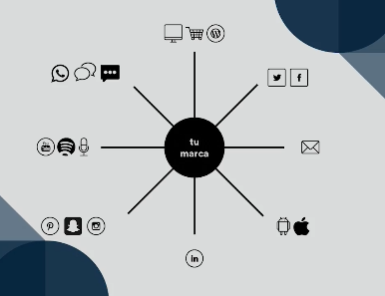

(todas las posibilidades)

Tips para elegir los Canales de Distribución:
- Tu audiencia tiene que estar ahí.
- Empezar de a poco a mas
- Los formatos se deben adaptan a tus objetivos.
- ¿Tienes suficientes recursos para mantener vivo tu ecosistema?
- Te debe brindar métricas que sirvan para tu marca.
- Ten un rol claro, ¿Cuál es el rol de este canal en particular para tu mix de comunicación y marketing?

¿Cómo crear contenido para las diferentes redes?
Ahora que tienes los canales de distribución para tu audiencia, tienes que producir el contenido para estas plataformas. Recuerda que el formato siempre debe cumplir con el objetivo e la publicación, siempre busca que tus usuarios puedan seguir en la red en la que están para poder consumir tus contenidos. Por ejemplo, si tus usuarios están en Facebook, no los mandes a Youtube a ver un video: Usa los servicios nativos de cada plataforma.
Existen dos tipos de contenidos para plataformas digitales:
Contenidos orgánicos:
- Solo lo ve una parte de tus seguidores/fans dependiendo de la red. En Facebook el reach orgánico tiende a 0%, y en Twitter es aproximadamente el 10% de los usuarios.
- No se puede segmentar.
- La programación depende de la herramienta, a veces se puede y otras veces no se puede.
- Tienes acceso a una variedad limitada de formatos.

Contenidos patrocinados (ADS):
- Capacidad de segmentación: tienes al alcance audiencias por fuera de tus seguidores y fans.
- Posibilidad de programación.
- Tienes acceso a una gran cantidad de formatos.
- Dos modalidades en la mayoría de las plataformas: Autoservicio (con tarjeta de crédito) o mediante el trabajo directo de un equipo de la plataforma o su representante (depende del país).

Recuerda que puedes tomar el curso de Community Management en https://platzi.com/cm.

El formato debe cumplir con el objetivo que esa publicación tiene:
Facebook
Video: Se ve directamente en el timeline, tienen autoplay. Utilizar video nativo
Carrusel: Una sola publicación mostrar varias fotos que lleven tráfico a un sitio. Es super util cuando se quiere contar una pequeña historia al mismo tiempo generar trafico hacia un sitio. Mira bien el tamaño de la fotografia y el tamaño que el texto tiene. Entonces pilas si en el celular se puede leer.
Live(en vivo): posibilidad de hacer transmicion de cualqueir tematica para tu audiencia.Tiene que ser pensado como un pequeño evento, comunicado con antelación, colocar fecha y hora, tener un guión, tener un host para que recoja el feedback(para publicar comentaro o hacer preguntas).
Podrias tener un especialista, el backstage de un evento.
Twitter
Momentos:curación de twits acerca de una tematica y generar una narrativa apartir de esto ( videos, twits con (gifs, naracción ,imagenes).A veces es difícil hacerse escuchar entre tanto ruido y contar una historia completa en 140 caracteres. Los Momentos de Twitter te permiten crear y seleccionar contenidos en un formato más extenso para contar historias interesantes. Los Momentos te permiten contar una historia que trasciende un solo Tweet y que pone de relieve diferentes puntos de vista.
Encuestas: ayuda para la interaccion con tu audiensia.
El gif permite narrar historia de maneras agil y complejas. No solo es para hacer reir.
Twitter y opciones publicitarias: Aquellas a las que tengo acceso cuando hago campaña ( sistema de autogestión o pago)
Website card: Genera tráfico a una página web (sitio).
APP: ayuda a descargar la app.
Awareness: Campaña de alcance para generar que mucha gente vea el anuncio
Carrusel: Te permite ver varias imágenes en un mismo tweet… Tambien ayuda a generar trafico a un sitio.

Contenidos en Instagram y LinkedIn
Instagram
Nació como una red para documentar tu vida básicamente en fotos. Las fotografías han evolucionado a distintos formatos. Permite generar contenido orgánico con fotografías y videos.
Stories: Generar narrativa con distintos elementos, videos o fotos, con distintos efectos. Son una de las funcionalidades más interesantes que Instagram tiene. Permite contar historias de forma muy atractiva. Apuesta a la fotografía y video vertical.
IGTV: Canal dentro de Instagram que te permite generar contenidos de hasta una hora de duración.

Opciones publicitarias: Instagram
Calls to action: Permite comprar un producto de manera directa, instalar una aplicación, dirigir tráfico hacia algún sitio.

LinkedIn
Red social muy importante para cuando vendes a compañías, B2B. Permite generar contenido orgánico con fotografías y videos para derivar tráfico a un sitio.

Opciones publicitarias: LinkedIn
Calls to action: Derivar tráfico a un sitio para más información, obtener un presupuesto desde la misma pieza publicitaria, generar tarjetas de generación de leeds o de posibles clientes, para generar una base de datos. (hasta 7 campos)
Email: Mensaje personalizado que se envía a través del sistema de mensajería privada. Solo una vez cada 60 días. Incluye botones de Call to action muy presentes.

Los mensajes InMail son mensajes privados que te permiten contactar o ser contactado directamente por otro miembro de LinkedIn y al mismo tiempo protegen la privacidad del destinatario.
Tips para mensajes InMail efectivos
- Escribe tu mensaje InMail como instrumento para iniciar una conversación.
- La finalidad del mensaje no consiste en cerrar un acuerdo de inmediato sino en dialogar y examinar una oportunidad.
- Menciona el contenido del perfil que te ha motivado a escribir.
- Adopta un tono familiar y entusiasta.
- Escoge palabras que reflejen tu voz personal.
- Expresa tu interés en ayudarles a alcanzar sus objetivos en lugar de tu necesidad de cubrir una vacante.
- Sé breve y ve al grano.
- Céntrate en averiguar su disponibilidad e interés por la oportunidad de contacto.
- No cortes y pegues la descripción del empleo o la URL en el anuncio de empleo.
- Los candidatos que no buscan activamente empleo no responderán adecuadamente a mensajes del tipo “mira el anuncio de empleo y dime si te interesa”.
- Da motivos para que te respondan pidiendo consejo, opinión y referencias.

La importancia del calendario de contenidos y su planificación
El calendario de contenidos es la pieza clave de la planificación de contenidos para las plataformas digitales.
Hay dos tipos de contenido:
- Contenidos Duraderos: Son todos los contenidos que nunca pasan de moda, siempre serán los mismos o cambiaran muy de vez en cuando. Estos contenidos son por ejemplo los horarios de atención, los medios de pago, los beneficios de tu producto o servicio, o videos y textos explicativos.
- Contenidos De Momento: Estos contenidos dependen del tiempo y el contexto de cada situación. Este es el tipo de contenido que publicamos para fechas, ofertas y eventos especiales que duran un tiempo limitado. Por ejemplo, ofertas, videos en vivo, fechas festivas, etc

Recuerda que cada estrategia de calendario de contenidos es completamente diferente para cada marca y audiencia. Es muy importante que evalúes las metas y objetivos que tienen tus publicaciones para que el calendario sea mucho más efectivo.

Ejemplo planificación del mes:
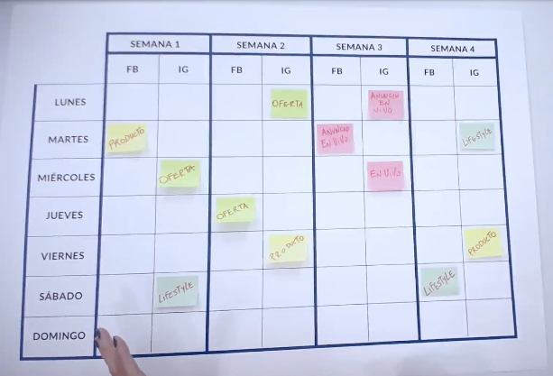

Ejemplo planificación de la semana
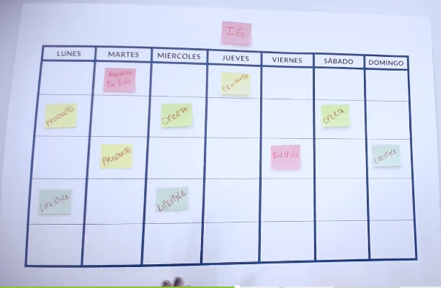

Tips:
-Frecuencia
-Dias, funcionan distinto (lunes a la mañana y domingo a la tarde no son los mejores momentos para publicar)
-Previsibilidad, estar tranquilo con las publicaciones
-Fechas claves
-No te olvides de la reutilización
-Aprender haciendo
-Contenidos de terceros

Eligiendo el canal ideal
Hay muchas herramientas que nos sirven para nuestras estrategias de Outbound Marketing, pero hay 3 herramientas que representan mucho mejor sus características y posibilidades:
Google Adwords: Esta herramienta te ayudara a llevar tráfico a tu website. Es un eje fundamental.
Email Marketing: Te permite un tipo de comunicación personalizada y de mucho valor para una audiencia bien segmentada.
Facebook Ads: El volumen de usuarios que nos brinda esta herramienta hace que continue siendo muy efectiva para alcanzar a la mayoría de audiencias.

¿Cómo funciona Google Adwords?
Google Adwords es la principal herramienta para SEM (Search Engine Marketing), la técnica paga para posicionar y/o reposicionar un website y/o producto en el motor de búsquedas de Google. Esta herramienta es la encargada de que ciertas marcas aparezcan primeras y destacadas en tus resultados de búsqueda. Recuerda que todo contacto con una marca comienza con la búsqueda de una palabra clave.
Con Google Adwords tienes un conocimiento del producto, puedes ganarle el lugar a grandes marcas, obtener tener ROI de forma rápida y direccionar el publico objetivo a tu website. Pero debes tener en cuenta que hay algunas desventajas, como el costo de las mejores keywords ya sea en dinero o en tráfico, también debes tener en cuenta qué no siempre sabes qué keywords te definen realmente.
Tipos de campañas en Google Adwords:
- Search and Display: Está pensada para la mayor cantidad de público con avisos de texto y banners en los websites.
- Search: Avisos de de texto con locación, teléfono y demás datos que puedas posicionarte.
- Display: Avisos ubicados en la red de website asociadas al universo de Google.
- Shopping: La mejor forma de crear anuncios estilo shop.
- Video: Su uso principal esta dentro de YouTube pero también se extiende a la web.
- Universal de App: Se utiliza para ““mover/empujar”” una app por search, display y
YouTube.
Recuerda que puedes tomar el curso de Google Adwords en https://platzi.com/cursos/google-adwords
addwods.google.com/keywordPlanner
addwods.google.com/da/DisplayPlanner

Elementos para una buena campaña
-objetivo de la campaña
-target
-Presupuesto del que disponemos
-Intereses de la audiencia
-Dispositivos en los que nos interesa correr la campaña
-Periodo
-La competencia
-Keywords principales y secundaria
-Datos del mercado local y circunstancial

¿Qué es Facebook Ads?
Facebook Ads es la plataforma de anuncios de Facebook. Tiene posibilidades de targeting muy poderosas ya que puedes hacer una segmentación muy específica. Herramientas como Facebook Add Manager y Power Editor facilitan el trabajo en equipo. Y no solo te permite utilizar diversos recursos, también nos brinda alternativas sobre el lugar de Facebook donde tu audiencia verá los anuncios.
Tipos de formatos para Facebook Ads:
Colecciones: Artículos de tu catalogo de productos personalizados para cada persona, impulsa las compras. Solo funciona para dispositivos moviles
Secuencia o Carrusel: Muestra hasta 10 imágenes o videos en un mismo anuncio, cada uno con su propio enlace.
Presentación: usa el movimiento, el sonido y el texto para contar tu historia de de forma atractiva con cualquier velocidad de conexión.
Canvas: funciona solo en moviles, Permite una experiencia en pantalla completa optimizada para celulares directamente desde tu anuncio, es lo más parecido a un Moment de Twitter.
Generación de clientes potenciales: Te ayudan a recopilar información de usuarios con interés en tu negocio. Se presenta con videos, imágenes o secuencias y luego un formulario para los clientes que interactuaron con tu anuncio.
Ofertas: Descuentos que puedes compartir con tus clientes en Facebook.
Interacción con una publicación: La mayoría de publicaciones pueden promocionarse para obtener más Me Gusta, comentarios, visualizaciones y que tus usuarios compartan el contenido.
Respuesta a Eventos: Puedes diseñar el anuncio sobre un evento para impulsar el reconocimiento de este y aumentar las respuestas.
Me Gusta de la Página: Impulsa a tus usuarios a indicar que les gusta tu página diseñando anuncios sobre personas a las que les guste tu página.
Recuerda que puedes tomar el curso de Facebook Ads en https://platzi.com/cursos/facebook-ads.

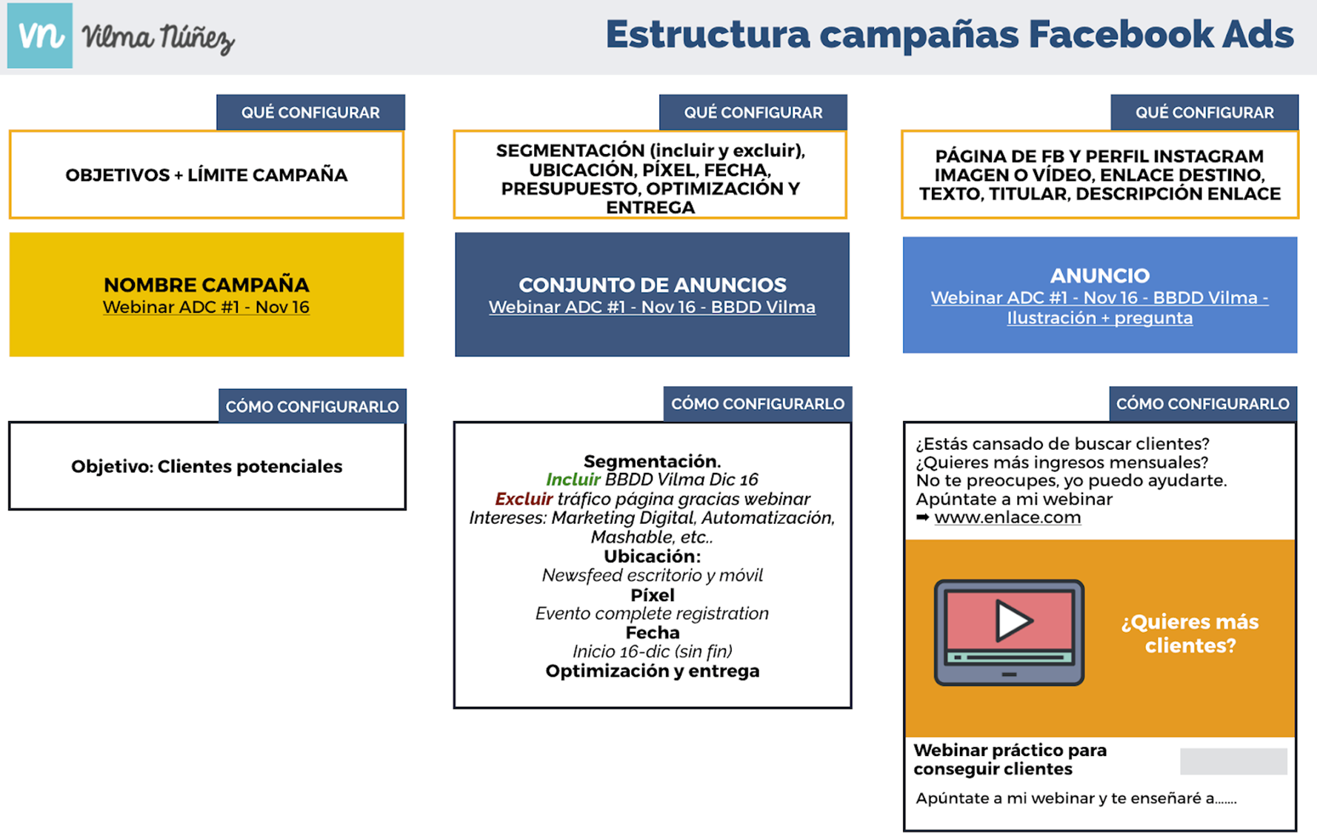

Un acercamiento al e-mail marketing
El email marketing es una estrategia de envío de información interesante y relevante por correo electrónico a una audiencia bien segmentada (ya sean clientes o prospectos). NECESITA UNA AUDIENCIA BIEN DEFINIDA, No importa lo que vendas, debes tener una idea clara de quién es tu audiencia para comunicarte de manera efectiva con ellos.
Esta estrategia es el mejor ejemplo de Marketing del Permiso: Requiere un circuito de personas que elijan darte acceso a su inbox mediante sus correos electrónicos. Recuerda que tanto el ““asunto”” como el contenido del email son determinantes para una buena performance de tus envíos.
Claves para estrategias de Email Marketing:
- Requiere el uso de herramientas especificas: MailChip y Doppler son las más conocidas, ambas tienen versiones gratuitas con cantidad de envíos y funcionalidades limitadas.
- El email es el mejor canal para ganarte la confianza de un lector, esto es imprescindible para que compre tus servicios y productos.
- Los resultados de una campaña de email marketing tardan muy poco en mostrar resultados, normalmente son 3 días.
- Es una de las estrategias de marketing digital con mayor retorno de inversión.
- Permite automatizaciones, es lo mismo que tener personal del area comercial trabajando 24 horas al día, 365 días al año.
- Con cualquier software de email marketing puedes crear segmentos dentro de tu lista de correos, esto te permite personalizar todavía más la experiencia de tus lectores para poder ofrecer sólo lo que les interesa. Tambien tienes un apartado de estadísticas para comprobar que campañas funcionan mejor.
- Al aportarle valor a tus suscriptores, generas lealtad.
Buenas practicas
- Personalizar el contenido para una buena primera impresion. Dar la bienvenida, etc
- No siempre envíes el correo electrónico mas bonito
-Considera contenidos diferenciados dependiendo de la etapa del funnel. Personalización y segmentación es la clave
-Automatizar procesos, identificar el comportamiento de tu audiencia
-Incluye siempre el botón de des-suscripción

Recuerda que puedes acceder al Curso de Email Marketing en http://platzi.com/email

Internet como fuente inagotable de recursos
Las herramientas que te ofrecen las plataformas digitales son la forma de asegurarte de sostener tus estrategias de marketing digital, en internet siempre hay alguien que ya hizo algo que tu necesitas.
Una gran referencia dentro del marketing digital y marketing de contenidos es Vilma Nuñes: Una especialista en marketing digital con una agencia de publicidad digital que da consultorias muy enfocadas a la conversión y estrategia de generación de contenidos. Puedes encontrar más información sobre ella y sus plantillas de social media marketing en su página web: https://vilmanunez.com.
También puedes encontrar imágenes para tus publicaciones en estas plataformas:
- es.freeimages.com
- www.flickr.com
- unsplash.com
Recuerda tener mucho cuidado con las licencias de las imágenes que encuentras en estas plataformas.

Herramientas de producción de contenidos
En esta clase vamos a descubrir herramientas para la producción de contenido:
pablo.buffer.com: Esta herramienta nos ayuda a la producir piezas con imágenes, filtros, textos y tamaños predeterminados para Pinterest, Instagram, Facebook y Twitter.

www.canva.com: Esta también nos ayuda a producir imágenes con ayudas predeterminadas, pero en esta ocasión la herramienta cuenta con una versión premium para organizar equipos de trabajo colaborativo.

memegenerator.es: Muchas veces nuestras estrategias de marketing digital van a tener que usar memes, esta herramienta te ayuda a generar memes usando imágenes y textos muy sencillos.

www.picmonkey.com: Te permite editar o retocar fotografías, puedes trabajar con plantillas para generar un diseño y también te ayuda a la creación de collages. 1 mes gratis

giphy.com: Esta es la plataforma de GIFs más grande del mundo, incluso otras plataformas como Twitter tienen integrada esta herramienta. Esta plataforma te permite buscar GIFs de otras personas y generar los tuyos propios a partir de una serie de imágenes y videos de tu propiedad o de YouTube.

Otras herramientas de producción de contenidos
InShot es una herramienta muy sencilla de usar que nos ayuda a generar contenidos en formato video usando la cámara de tus dispositivos o la misma aplicación.
Recuerda, lo más importante es que pruebes esta herramienta para descubrir su verdadero potencial.

Pon a la tecnología a trabajar para ti
Existen distintas herramientas de gestión que te permiten programar los contenidos y administrar las cuentas de tus plataformas. Recuerda que todo lo que puedas automatizar es mucho más valioso y genera menos errores que cuando se hace a mano.
- buffer.com: Esta herramienta te permite programar la publicación de contenido para tus redes sociales. Buffer nos ayuda a gestionar nuestras redes sociales y asegurarnos de siempre producir contenido.

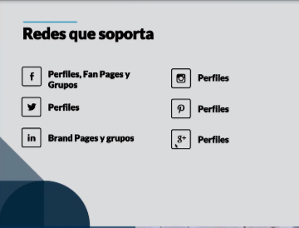

- hootsuite.com: Es una de las herramientas para gestionar redes sociales más populares, su función es ayudarte a administrar todo el contenido que sin esta herramienta sería muy difícil y demorado de analizar.
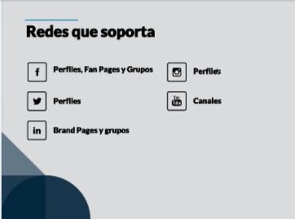

- postcron.com: Esta herramienta también te permite programar la publicación de tu contenido en tus redes sociales. Recuerda que desde esta plataforma NO puedes gestionar tus redes.

- tweetdeck.twitter.com: TweetDeck es un práctico cliente para Twitter que ofrece funciones básicas y avanzadas para el manejo de una o varias cuentas de Twitter a la vez.

La importancia del gobierno de redes
Cuando creamos nuestro mix de canales es muy importante gestionar la administración de esas redes, ya que cuando generamos una comunidad es nuestro deber administrarla de la mejor forma posible.

El gobierno de redes engloba una serie de buenas practicas para tener en claro quien tiene acceso, a que tiene acceso y quien es el propietario de cada una de las Redes Sociales. Estos son los puntos importantes para tener en cuenta en el Gobierno de Redes:

- ¿Con qué correo electrónico esta creada o desde qué perfil personal se administra cada cuenta? Se recomienda crear un email genérico y todas las redes se abran desde esa cuenta.

- ¿Quién tiene acceso a cada cuenta? Crear mapa de quien tiene accesos

- ¿Quién es el owner o administrador principal de cada cuenta y quién tiene que rol en la cuenta?

- ¿Esta implementada la verificación en dos pasos para cada plataforma?

- ¿Cómo y dónde están almacenadas las contraseñas? ¿Quién tiene acceso a ellas?
Tips para un buen Gobierno de RRSS:
- No confíes en tu memoria.
- Da los permisos mínimos necesarios.
- Tener un correo especial sólo para redes sociales, por ejemplo socialmedia@compañia.com.
- Es importante tener un registro detallado de qué personas tienen acceso a cada cuenta, puedes usar Word o Excel.

Procesos mínimos de seguridad en plataformas digitales
La verificación en dos pasos consiste en agregar una capa adicional de seguridad a la autenticación en las plataformas digitales, en ocasiones especiales no solo tendrás que ingresar tu nombre de usurario y password, también tendrás que ingresar un token (una serie de letras y números) que llega a tu correo o teléfono móvil cuando necesites acceder a tus cuentas.

Tips de seguridad online:
- Tener los dispositivos bloqueados con clave alfanumérica personal y que NO sea de conocimiento de otros.
- Los teléfonos móviles, por ser más fáciles de sufrir robo o extravío, deberán tener clave de desbloqueo y otras medidas de seguridad disponibles.
- Tener las cuentas personales y de trabajo en dos herramientas de gestión diferentes.
- Nunca almacenar contraseñas en un documento de Word, Excel o Notepad. Ni siquiera un documento en la nube.
- Guardar el documento en un pendrive que a su vez este guardado de manera dentro o fuera de la oficina, un lugar con acceso restringido como un cajón con llave.
- No compartir las contraseñas de las cuentas de RRSS con personas ajenas al equipo.
- Tener distintas contraseñas para la gestión de los diferentes servicios online.
- Usar contraseñas que tengan mas de 7 caracteres y que combinen números, letras y símbolos no alfanuméricos como “”&"" o “”%"".
- Usar herramientas de gestión de contraseñas como LastPass o 1Password.
Recuerda que puedes probar la seguridad de tus contraseñas en https://howsecureismypassword.net.

La realidad de la conversación: issues vs. crisis en tus plataformas digitales.
Manejar los comentarios negativos en tus redes sociales y entender la diferencia entre un Issue y una crisis es muy importante para tu estrategia de Marketing. Recuerda que aunque siempre debes esperar lo mejor, también siempre debes prepararte para lo peor. La planificación es importante.
Un Issue es una situación dentro de tus estrategias digitales donde tienes tiempo suficiente para evaluar la situación, puedes prepararte para enfrentar y reducir el problema usando soluciones inmediatas. Esto no afecta las operaciones de la marca y nadie ha sufrido salido lastimado, sin embargo, de no manejarse bien puede escalar a una crisis.
Un ejemplo de issue puede ser un tweet fallido o una mala respuesta.
En cambio, una crisis puede detener u obstaculizar las operaciones de la marca, puede incluir lesiones, enfermedad o muerte. Requiere una respuesta inmediata pero NO tienes tiempo suficiente para planificar la solución. Requieres al máximo líder de la organización y hay multiples partes interesadas, incluidos medios, clientes, el personal y los proveedores.
Un ejemplo de crisis puede ser Pepsi y Kendall Jenner o United Airlines y el pasajero golpeado.

Manejo de crisis
Tips para Gestionar Crisis:
- Responder con calma pero con prisa, no dejes que otros llenen los espacios de comunicación.
- Designa a un vocero único por todos los canales.
- Da recomendaciones a tus empleados sobre no hacer comentarios en RRSS acerca del tema.
- Alinea a tus ejecutivos/clientes para que no den entrevistas ni hagan comentarios dentro o fuera de la compañía sobre el tema en cuestión.
- Monitorea de forma constante el devenir de las crisis.
- La crisis pasará, el aprendizaje quedará: ¿Qué pudiste haber hecho distinto? ¿Qué hiciste bien? ¿Qué no volverías a hacer?

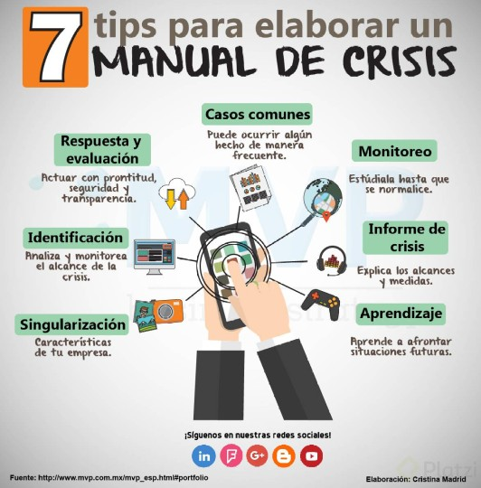
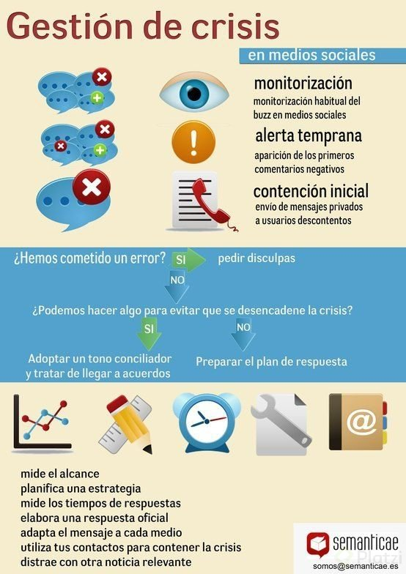

Manejo de comentarios
No importa cual sea tu audiencia, todos quieren siempre la información lo mas pronto posible. Es muy importante identificar los distintos tipos de usuarios que comentan en nuestras redes para poder abordarlos de la mejor manera.
- El Novato: Es la primera vez que se queja, y cómo no sabes que tipo de usuario es debes responder en tiempo y forma. Comienza respondiendo en público pero asegurate de que la conversación termine en privado.
- El Recurrente: Se queja casi como ejercicio y es muy persistente. Aunque seguramente no va a quedar conforme con nada, es mejor ofrecer una respuesta rápida.
- El Fan: Siempre te da likes, te hace RT o te deja comentarios alabando tu servicio. Cuando se queje, deja todo en la cancha para asistirlo.
- El aplicado: Su queja es muy sofisticada: sube fotos y videos para mostrar lo que lo aqueja. Responder rápido y con estos mismos recursos es el mejor camino. Tiene potencial de maximizar la queja.
- El Influencer: Está acostumbrado a un trato especial, va a usar su mesa de fans y followers para enloquecerte. Responde rápido y da seguimiento particular.

Diagramas de respuesta: Cómo hacer tu trabajo más fácil
Existen formas de acelerar la interacción con tus usuarios a través de redes sociales. Recuerda que no existe una única manera de responder a todos los comentarios, pero los diagramas de flujo te ayudaran a formular tu repuesta de la mejor manera posible.
Tips para Manejo de Interacciones:
- Responde siempre.
- No respondas enfadado/a.
- Arma textos modelos con respuestas a preguntas frecuentes. No para contestar como un robot, sino para poder responder lo más rápido que puedas.
- Se consiente de cuándo abandonar la pelea. Hay muchos usuarios a los que nunca les vas a poder dar una respuesta definitiva y NO les debes responder para siempre.
